**Descrição do sistema Zéfiros - Gestão de Companhias Aéreas**

Gabriel Estácio de Souza Passos e Herbet Pessoa da Silva Filho

*Instituto Metrópole Digital (IMD), Universidade Federal do Rio Grande do Norte (UFRN)*

**Descrição do Sistema**

A proposta é modelar o sistema de uma companhia aérea comercial utilizado em todos os setores de logística e gestão da empresa, a fim de gerenciar os bens da empresa ou sob a responsabilidade dela. O objetivo do software é fornecer dados que auxiliem a companhia a ter um controle rígido sobre tudo que a envolve, diminuindo o risco de problemas decorrentes de negligências na gestão.

As macro funcionalidades são: Controle de Funcionários, Controle de Passageiros, Controle de Aeronaves, Controle de Carga e Controle de Voos.

**Controle de Funcionários:** Essa funcionalidade é responsável por toda a parte de gerenciamento dos funcionários ligados à companhia aérea: os setores de comando de vôo, manutenção, de atendimento ao cliente, jurídico, financeiro, marketing, gestão, recursos humanos e logístico. Nessa funcionalidade, será possível controlar informações do staff da companhia tanto de forma geral, com informações “cadastrais” de cada funcionário, como de forma específica, ou seja, as informações dos funcionários quanto a um voo específico.

**Controle de Passageiros:** Essa funcionalidade é responsável por toda a parte de gerenciamento dos clientes da companhia aérea, incluindo tanto pessoas físicas quanto pessoas jurídicas. Neste módulo, é possível controlar informações gerais de cada cliente cadastrado, como também informações específicas, como por exemplo, o assento de um determinado cliente em um voo específico. Também é possível verificar a situação específica de um grupo de passageiros ligados a um voo específico, verificando a situação e validade dos documentos desses clientes, por exemplo.

**Controle de Aeronaves:** Essa funcionalidade é responsável por toda a parte de gerenciamento das aeronaves da companhia, garantindo que seja possível verificar detalhes técnicos da aeronave, informações da compra da aeronave e seu histórico de vôos e de manutenções.

**Controle de Carga:** Essa funcionalidade é responsável por toda a parte de gerenciamento da carga da companhia ou sob a responsabilidade da mesma, fornecendo informações associadas a cada cliente e a cada voo, como a quantidade e o peso da carga associada a um cliente específico, quantas tonelados de carga precisam ser embarcadas em uma aeronave, qual o valor total estimado de carga embarcada, se todas as cargas foram liberadas pela Receita Federal e pela Vigilância Sanitária, entre outras informações.

**Controle de Voos:** Essa funcionalidade é responsável por toda a parte de gerenciamento dos vôos realizados pela companhia. Através deste módulo, é possível realizar a verificação de trajetos, a demanda de vôos para uma rota específica, qual aeronave está associada à rota, se a situação de um voo está regularizada quanto a tripulação, passageiros, aeronave e carga (informações oferecidas pelos outros módulos do sistema), entre outras verificações possíveis. Funciona, de certa forma, como um módulo de integração do sistema, possuindo também funcionalidades próprias além da integração.

A proposta do sistema Zéfiros é que ele seja um sistema único, que abranja todos os setores de gestão de uma empresa, como o setor de RH, o de logística, o de manutenção, o de administração, o de controle de voo e o de atendimento ao cliente, além de poder oferecer informações em tempo real para a tripulação a bordo de um voo específico.

**Descrição dos casos de uso**

A proposta é modelar o sistema de uma companhia aérea utilizado nos setores logísticos e de gestão da empresa, a fim de gerenciar os bens da empresa ou sob a responsabilidade dela. O objetivo do software é fornecer dados que auxiliem a companhia a ter um controle rígido sobre tudo que a envolve, diminuindo o risco de problemas decorrentes de negligências na gestão.

As macro funcionalidades são: Controle de Funcionários, Controle de Passageiros, Controle de Aeronaves, Controle de Carga e Controle de Voos.

Os casos de uso descritos abaixo formam o processo necessário para liberação da decolagem de um vôo por parte da companhia aérea. Seus respectivos diagramas de caso de uso estão nas últimas páginas desse documento e também no arquivo .zip enviado pelo SIGAA.

1. **Controle de Aeronave**

**Nome:** Verificação de aeronave para liberação de um vôo

**Ator:** Funcionário do departamento de gestão e logística (principal), tripulação (secundário), jurídico (secundário), controle de qualidade (secundário) e manutenção (secundário).

**Pré-condições:** Funcionário deve estar logado no sistema

**Pós-condições:** Ter a situação da aeronave regularizada e o vôo liberado

**Fluxo normal:**

1. O funcionário insere o código do vôo no menu “Controle de Aeronave”;
2. O sistema imprime uma série de informações do vôo com a opção “Consultar Aeronave”;
3. O funcionário escolhe a opção “Consultar Aeronave”;
4. O sistema verifica que a aeronave está regularizada, sem nenhuma solicitação pendente pela Agência Nacional de Aviação Civil;
5. O sistema verifica que a aeronave foi completamente inspecionada antes do vôo;
6. O sistema verifica que o tanque de combustível está cheio;
7. O sistema confirma que a situação da aeronave está regularizada;
8. O sistema notifica o funcionário informando que o vôo está regularizado em relação à aeronave;
9. O sistema verifica que os outros módulos de controle já foram preenchidos e estão prontos para o vôo;
10. O sistema fica aguardando a confirmação da tripulação para dar início ao vôo;
11. O sistema notifica a torre de controle que a aeronave está pronta para iniciar os procedimentos de decolagem.

**Fluxo alternativo 1:** Após o passo III, onde o funcionário seleciona a opção “Consultar Aeronave”.

VI.a. O sistema verifica que a aeronave está com uma solicitação aberta pela ANAC;

VI.b. O sistema notifica o time jurídico com caráter de urgência para resolver a solicitação;

VI.c. O sistema entra em modo de espera até ser notificado pelo time jurídico que pode prosseguir;

VI.d. O sistema atualiza o status da aeronave;

VI.e. Segue para o passo V.

**Fluxo alternativo 2:** Após o passo IV, onde o sistema verifica a regularização da aeronave junto à ANAC.

V.a. O sistema verifica que há partes faltando no relatório de inspeção da aeronave;

V.b. O sistema notifica ao setor de controle de qualidade, para que a aeronave seja inspecionada novamente e o relatório seja devidamente preenchido;

V.c. O sistema fica aguardando o novo relatório de inspeção totalmente preenchido;

V.d. O sistema atualiza as informações de inspeção e imprime o relatório na tela;

V.e. O sistema aguarda a leitura do relatório, validade das informações e condições ideais da aeronave por parte do funcionário;

V.f. Caso o funcionário rejeite o relatório, a equipe de manutenção é notificada para fazer os ajustes e a de controle de qualidade é notificada para uma nova inspeção;

V.f.1. Retorna ao passo V.c.;

V.g. Caso o funcionário aprove o relatório, segue para o passo VI.

**Fluxo alternativo 3:** Após o passo V, onde o sistema verifica o estado de manutenção e inspeção da aeronave.

VI.a. O sistema verifica que a aeronave não está com o tanque cheio;

VI.b. O sistema notifica a equipe de manutenção para abastecer a aeronave;

VI.c. O sistema entra em modo de espera até que seja notificado pela equipe de manutenção que a aeronave está com tanque de combustível completo;

VI.d. O sistema atualiza a informação e informa ao usuário (o funcionário, no caso);

VI.e. Segue para o passo VII.

**Fluxo alternativo 4:** Após o passo VIII, onde o sistema notifica que a aeronave está regularizada.

IX.a. O sistema verifica que há um módulo de controle que ainda não foi verificado;

IX.b. O sistema muda para o menu do módulo de controle que ainda não foi verificado.

1. **Controle de Carga**

**Nome:** Verificação de cargas para liberação de um vôo

**Ator:** Funcionário do departamento de gestão e logística (principal), tripulação (secundário), transporte e carga (secundário) e atendimento ao cliente (secundário).

**Pré-condições:** Funcionário deve estar logado no sistema

**Pós-condições:** Ter a situação da carga regularizada

**Fluxo normal:**

1. O funcionário insere o código do vôo no menu “Controle de Carga”;
2. O sistema imprime uma série de informações do vôo com as opções “Consultar Lote”;
3. O funcionário escolhe a opção “Consultar Lote”;
4. O sistema verifica que as cargas associadas àquele vôo não excedem o peso máximo suportado de forma segura pela aeronave;
5. O sistema verifica que todas as cargas foram liberadas pela segurança do aeroporto, pela Polícia Federal, pela Receita Federal e pela Vigilância Sanitária;
6. O sistema verifica que todas as cargas foram colocadas na aeronave;
7. O sistema confirma que a situação das cargas está regularizada;
8. O sistema notifica o funcionário, informando que o vôo está regularizado em relação às cargas.
9. O sistema verifica que os outros módulos de controle já foram preenchidos e estão prontos para o vôo;
10. O sistema fica aguardando a confirmação da tripulação para dar início ao vôo;
11. O sistema notifica a torre de controle que a aeronave está pronta para iniciar os procedimentos de decolagem.

**Fluxo alternativo 1:** Após o passo III, onde o funcionário seleciona “Consultar Lote”.

IV.a. O sistema verifica que o peso das cargas excede a margem de segurança da aeronave;

IV.b. O sistema verifica se não há cargas associadas ao vôo errado;

IV.c. Caso haja, o sistema atualiza o código da carga com o vôo certo;

IV.d. Caso não haja, o sistema remaneja cargas não-prioritárias para outros vôos com mesmo destino;

IV.d.1. O sistema notifica a equipe de transporte e cargas;

IV.d.2. O sistema atualiza o código da carga;

IV.e. O sistema atualiza o status do peso total das cargas;

IV.f. Segue para o passo V.

**Fluxo alternativo 2:** Após o passo IV, onde o sistema verifica o peso total das cargas.

V.a. O sistema verifica que há cargas não liberadas por um dos órgãos reguladores;

V.b. O sistema exibe as cargas que não foram liberadas, juntamente com o código do órgão regulador e o código de justificativa da não-liberação;

V.c. O sistema notifica o setor de atendimento ao cliente para contato com o passageiro;

V.d. O sistema atualiza a lista de cargas associadas ao vôo, retirando as cargas não autorizadas;

V.e. Segue para o passo VI.

**Fluxo alternativo 3:** Após o passo V, onde o sistema verifica a liberação das cargas.

VI.a. O sistema verifica que há cargas associadas ao vôo faltando;

VI.b. O sistema notifica a equipe de transporte e carga com chamado urgente;

VI.c. A bagagem é encontrada e colocada na aeronave;

VI.d. O sistema aguarda a notificação de resposta da equipe de transporte e carga e atualiza as informações da bagagem;

VI.e. O sistema informa que a bagagem foi encontrada e colocada na aeronave;

VII.f. Segue para o passo VII.

**Fluxo alternativo 4:** Após o passo V, onde o sistema verifica a liberação das cargas.

VI.a. O sistema verifica que há bagagens faltando;

VI.b. O sistema notifica a equipe de transporte e carga com chamado urgente;

VI.c. A mala não é encontrada ou foi colocada em outra aeronave;

VI.d. O sistema aguarda a notificação de resposta da equipe de transporte e carga e atualiza as informações da bagagem como “extraviada”;

VI.e. O sistema notifica o setor de atendimento ao cliente para contato com o passageiro;

VI.f. Segue para o passo VII.

**Fluxo alternativo 5:** Após o passo VIII, onde o sistema notifica que a situação das cargas está regularizada.

IX.a. O sistema verifica que há um módulo de controle que ainda não foi verificado;

IX.b. O sistema muda para o menu do módulo de controle que ainda não foi verificado.

1. **Controle de Passageiros**

**Nome:** Verificação de passageiros para liberação de um vôo

**Ator:** Funcionário do departamento de gestão e logística (principal), tripulação (secundário) e atendimento ao cliente (secundário)

**Pré-condições:** Funcionário deve estar logado no sistema

**Pós-condições:** Ter a situação de todos os clientes embarcados regularizada

**Fluxo normal:**

1. O funcionário insere o código do vôo no menu “Controle de Passageiros”;
2. O sistema imprime uma série de informações do vôo com as opções “Consultar Cliente” e “Consultar Passageiros”;
3. O funcionário escolhe a opção “Consultar Passageiros”;
4. O sistema verifica que todos os passageiros estão com a situação cadastral correta e em dia;
5. O sistema verifica que todos os passageiros foram liberados pela segurança do aeroporto e Polícia Federal;
6. O sistema verifica que todos os passageiros estão embarcados na aeronave;
7. O sistema realiza a confirmação da situação dos passageiros;
8. O sistema informa que o vôo está regularizado em relação aos passageiros.
9. O sistema verifica que os outros módulos de controle já foram preenchidos e estão prontos para o vôo;
10. O sistema aguarda pela confirmação da tripulação para liberação do vôo;
11. O sistema notifica a torre de controle que a aeronave está pronta para iniciar os procedimentos de decolagem.

**Fluxo alternativo 1:** Após o passo III, onde o funcionário escolhe a opção “Consultar Passageiros”.

VI.a. O sistema verifica que existem passageiros com dados faltantes ou desatualizados;

VI.b. O sistema envia uma notificação para o setor de atendimento ao cliente informando a falha no cadastro, para que este setor entre em contato com o cliente de forma urgente;

VI.c. O sistema informa que o vôo não está regularizado em relação aos passageiros;

VI.d. O sistema aguarda a notificação de regularização do atendimento ao cliente;

VI.e. Retorna ao passo III.

**Fluxo alternativo 2:** Após o passo IV, onde o sistema verifica a situação cadastral dos passageiros.

V.a. O sistema verifica que existem passageiros que não foram liberados pela segurança do aeroporto;

V.c. O sistema retira aquele passageiro da relação de passageiros do vôo;

V.d. O sistema informa que há passageiros retirados da relação de vôo por determinação da segurança do aeroporto, juntamente com a lista dos passageiros retirados e o código do problema apontado pela segurança;

V.e. Segue para o passo VI.

**Fluxo alternativo 3:** Após o passo IV, onde o sistema verifica a situação cadastral dos passageiros.

V.a. O sistema verifica que existem passageiros que não foram autorizado a embarcar pela Polícia federal;

V.b. O sistema retira aquele passageiro da relação de passageiros do vôo, bloqueia o seu embarque e notifica a Polícia Federal;

V.c. O sistema informa que há passageiros retirados da relação de vôo por determinação da Polícia Federal, juntamente com a lista dos passageiros retirados e o código do problema apontado pela PF;

V.d. Segue para o passo VI.

**Fluxo alternativo 6:** Após o passo V, onde o sistema verifica a situação da liberação dos passageiros.

VI.a. O sistema verifica que há passageiros que não embarcaram no vôo;

VI.b. O sistema imprime os códigos de justificativa do não-embarque dos passageiros faltantes;

VI.c. Caso haja passageiros atrasados, o sistema notifica a equipe de comunicação do aeroporto para emitir alerta ao passageiro, e também notifica a equipe de atendimento ao cliente para que entre em contato com o passageiro e agilize seu processo de embarque. Além disso, o sistema fica aguardando a confirmação do embarque dos passageiros atrasados, com tempo máximo de 15 minutos de espera;

VI.d. O sistema atualiza as informações de embarque dos passageiros;

VI.e. O sistema imprime as informações de embarque dos passageiros;

VI.f. Segue para o passo VIII.

**Fluxo alternativo 7:** Após o passo IX, onde o sistema notifica que a situação dos passageiros está regularizada.

X.a. O sistema verifica que há um módulo de controle que ainda não foi verificado;

X.b. O sistema muda para o menu do módulo de controle que ainda não foi verificado.

**4. Controle de Funcionários**

**Nome:** Verificação de tripulação de um vôo

**Ator:** Funcionário do departamento de gestão e logística (principal), funcionário de setor de RH (secundário)

**Pré-condições:** Funcionário deve estar logado no sistema

**Pós-condições:** Ter a situação de toda a tripulação regularizada e pronta pro vôo

**Fluxo normal:**

1. O funcionário insere o código do vôo no menu “Controle de Funcionários”;
2. O sistema imprime uma série de informações do vôo com as opções “Consultar Tripulação” e “Consultar Tripulante”;
3. O funcionário escolhe a opção “Consultar Tripulação”;
4. O sistema verifica se todos os tripulantes estão com a situação trabalhista correta e em dia;
5. O sistema verifica que todos os tripulantes estão aptos a voar;
6. O sistema verifica que todos os tripulantes já fizeram check-in;
7. O sistema realiza a confirmação da situação dos tripulantes;
8. O sistema informa que o vôo está regularizado em relação a tripulação.

**Fluxo alternativo 1:** Após o passo III, onde o funcionário escolhe a opção “Consultar Tripulação”.

IV.a. O sistema verifica que há um tripulante com a matrícula vencida;

IV.b. O sistema envia uma notificação para o setor de RH, para que esse entre em contato com o funcionário para realizar a atualização da matrícula;

IV.c. O sistema informa que o vôo não está regularizado em relação à tripulação;

IV.d. O sistema aguarda a notificação de regularização do setor de RH;

IV.d.1. Caso a situação não tenha sido regularizada dentro do prazo de três horas antes do vôo, a notificação vem com uma solicitação de alteração na escala do vôo, pois o tripulante não teve sua situação regularizada antes do prazo de embarque da tripulação;

IV.e. Retorna ao passo III.

**Fluxo alternativo 2:** Após o passo IV, onde o sistema verifica a situação trabalhista da tripulação.

V.a. O sistema verifica que há um tripulante escalado que apresentou atestado médico e não poderá voar;

V.c. O sistema retira esse tripulante da escala do vôo e verifica quais outros funcionários que exercem a mesma função estão disponíveis e regulares;

V.d. O sistema informa aos funcionários disponíveis que um tripulante precisa ser substituído e aguarda a confirmação de um deles para que entrem na escala do vôo;

V.e. O sistema realiza a substituição na escala;

V.f. Segue para o passo VI.

**Fluxo alternativo 3:** Após o passo V, onde o sistema verifica a aptidão dos tripulantes para voar.

VI.a. O sistema verifica que há tripulantes que ainda não fizeram check-in após o prazo de embarque da tripulação;

VI.b. O sistema notifica o setor de RH para que entre em contato com o tripulante e aguarda a notificação de resposta;

VI.b.1. Caso o setor de RH notifique que o tripulante não conseguirá embarcar, o sistema realiza a alteração na escala e adiciona uma notificação ao perfil do tripulante que será enviada para o setor de RH, jurídico e financeiro, para aplicação da penalização por falta não-justificada;

VI.c. Segue para o passo VII.

**5. Controle de Vôos**

**Nome:** Verificação da situação de um vôo

**Ator:** Funcionário do departamento de gestão e logística

**Pré-condições:** Funcionário deve estar logado no sistema

**Pós-condições:** Ter a situação do vôo toda regularizada e liberado para partir

**Fluxo normal:**

1. O funcionário insere o código do vôo no menu “Controle de Vôo”;
2. O sistema imprime uma série de informações do vôo com a opção “Consultar Vôo”;
3. O funcionário escolhe a opção “Consultar Vôo”;
4. O sistema verifica se todos os outros módulos já informaram que a área que abrangem está regularizada;
5. O sistema aguarda pela confirmação da tripulação para liberação do vôo;
6. O sistema notifica a torre de controle que a aeronave está pronta para iniciar os procedimentos de decolagem.
7. O sistema verifica com a torre de controle se a via aérea está disponível e se aeronave está liberada para iniciar o taxiamento;
8. O sistema emite uma notificação via rádio para o piloto do vôo para que ele inicie os procedimentos de decolagem;

**Fluxo alternativo 1:** Após o passo III, onde o funcionário escolhe a opção “Consultar Vôo”.

IV.a. O sistema verifica que há um módulo que não está regularizado ainda;

IV.b. O sistema imprime na tela a informação de que alguma parte do vôo ainda não está regularizada e retorna para o módulo não-regularizado para que as alterações necessárias sejam feitas;

IV.c. Segue para o passo V;

**Fluxo alternativo 2:** Após o passo IV, onde o sistema verifica a regularização do vôo nos outros módulos.

V.a. O sistema verifica que o prazo para confirmação de liberação pela tripulação está acabando;

V.c. O sistema notifica a tripulação que precisa da liberação deles e aguarda a notificação de liberação por parte da tripulação;

V.c.1. Caso a liberação não ocorra dentro do prazo, o sistema emite uma notificação via rádio para o piloto do vôo;

V.d. O sistema aguarda a notificação de liberação da tripulação;

V.e. O sistema recebe a notificação;

V.f. Segue para o passo VI.

**Fluxo alternativo 3:** Após o passo VI, onde o sistema notifica a torre de controle que a aeronave está pronta para a decolagem.

VII.a. O sistema verifica que a torre de controle não liberou os procedimentos de decolagem por indisponibilidade da via aérea ou da pista;

VII.b. O sistema notifica a tripulação e aguarda notificação positiva da torre de controle;

VII.c. O sistema recebe a notificação de liberação da torre de controle;

VII.c. Segue para o passo VIII.

**Diagramas**

Para uma melhor visualização dos diagramas, acesse [Projeto Final](https://drive.google.com/drive/folders/1vin0LEQEw3ubBgfMumaqUN_Em_A0O0GV?usp=sharing).

1. **Diagramas de Casos de Uso**

Controle de Aeronave:

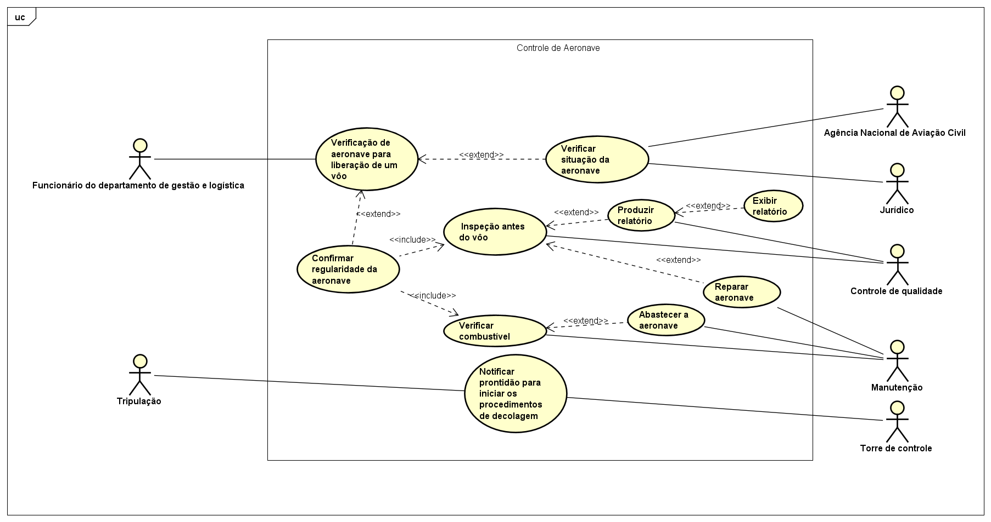

Controle de Carga:

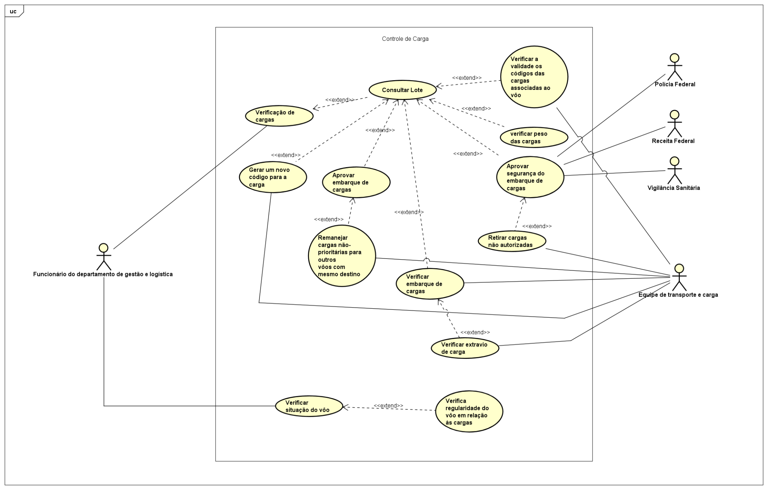

Controle de Passageiros:

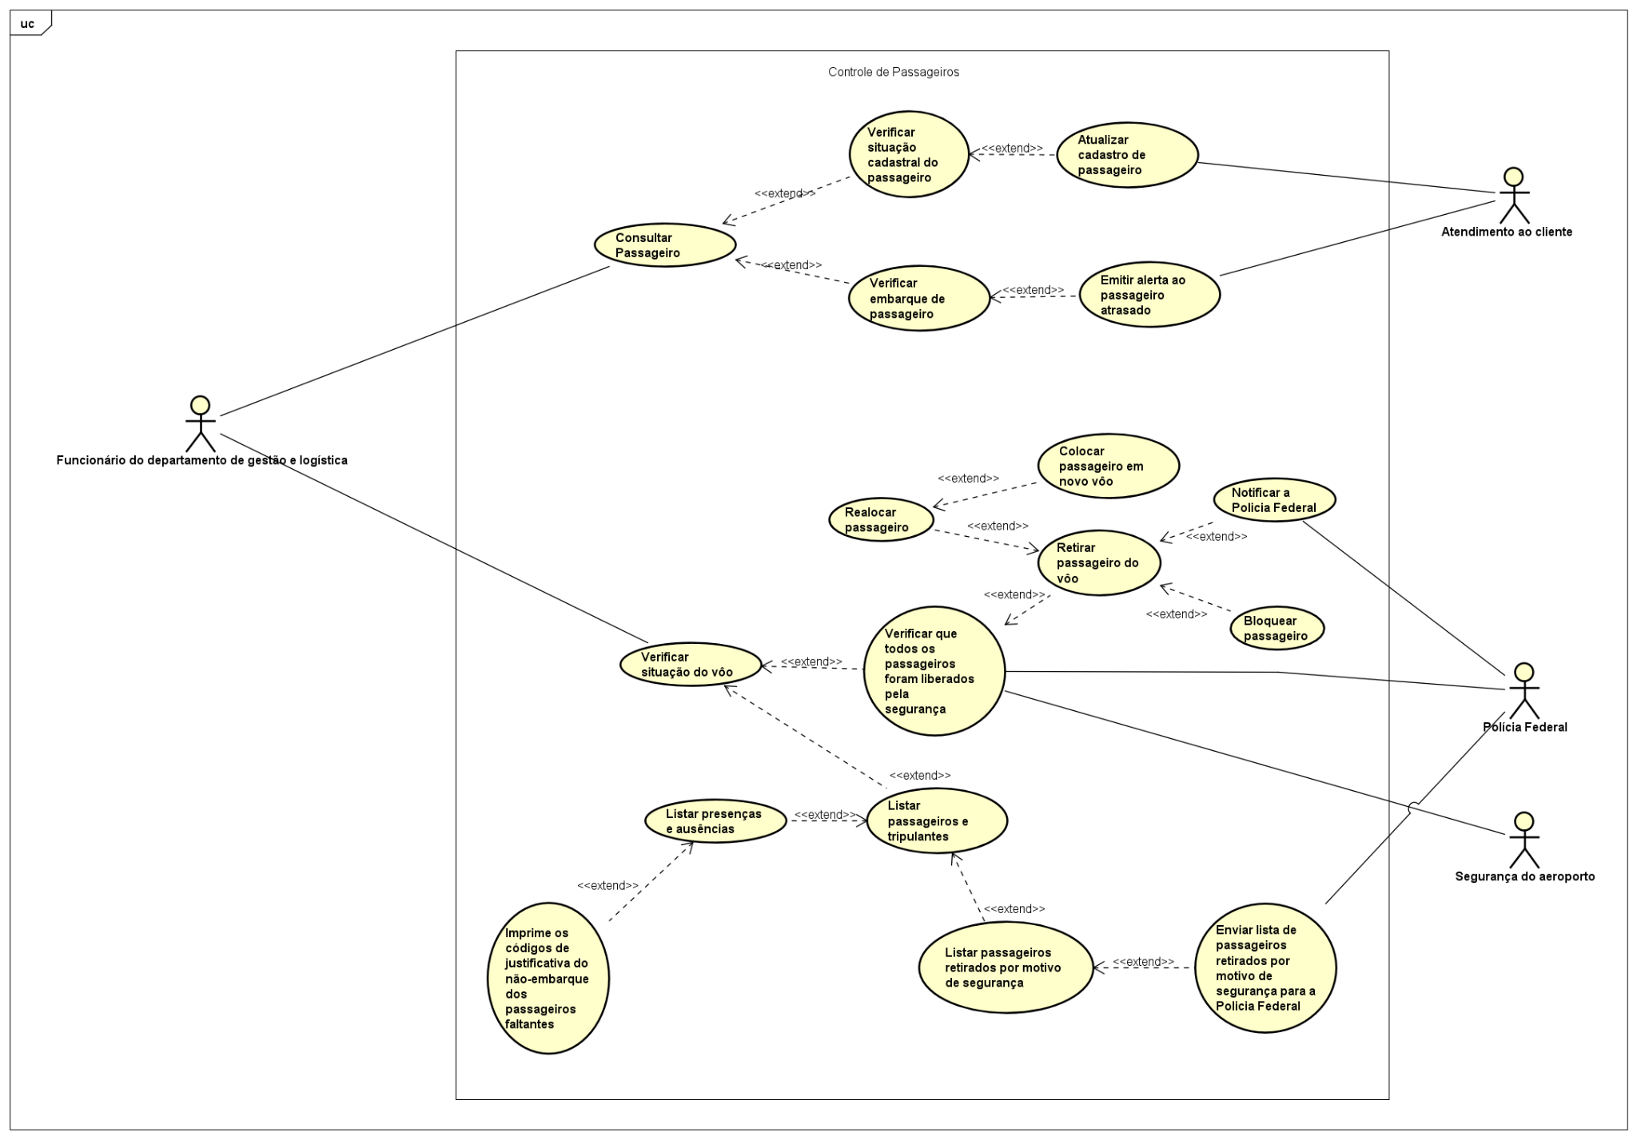

Controle de Funcionários:

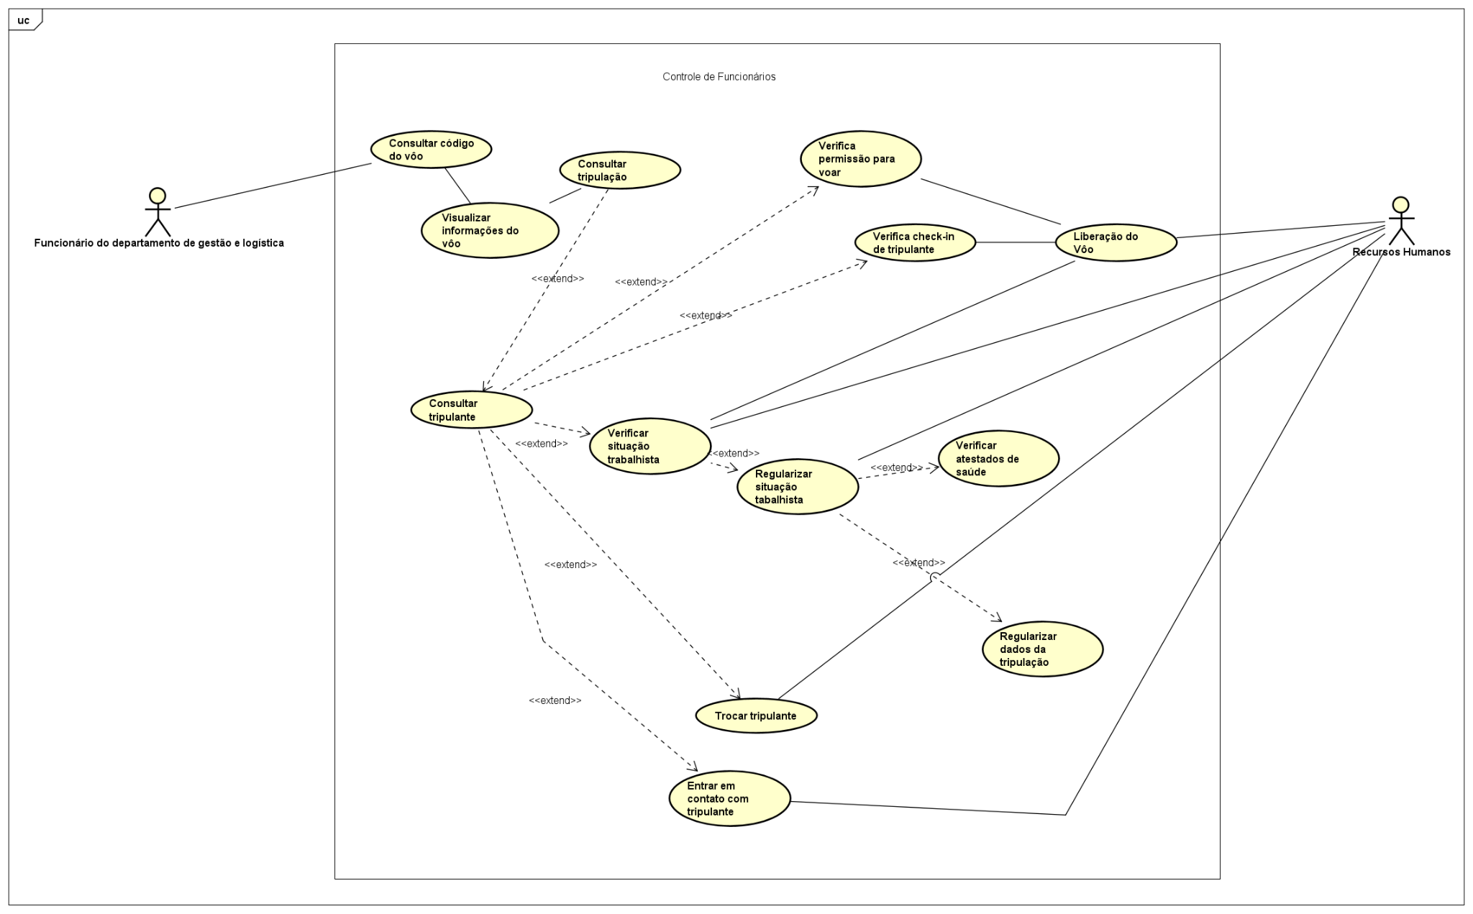

Controle de Vôos:

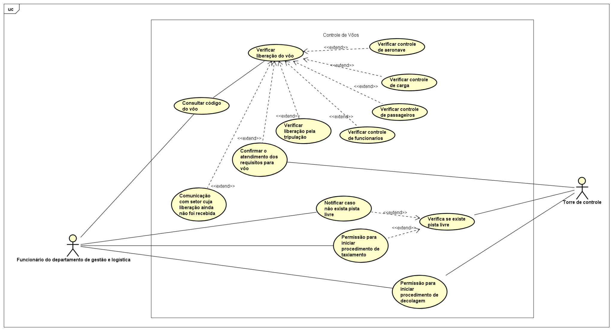

1. **Diagramas de Classes**

Controle de Vôos:

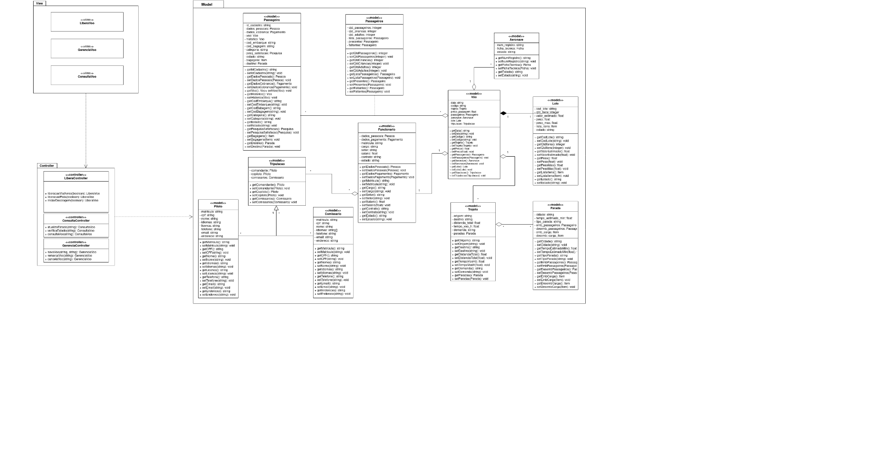

Controle de Passageiros:

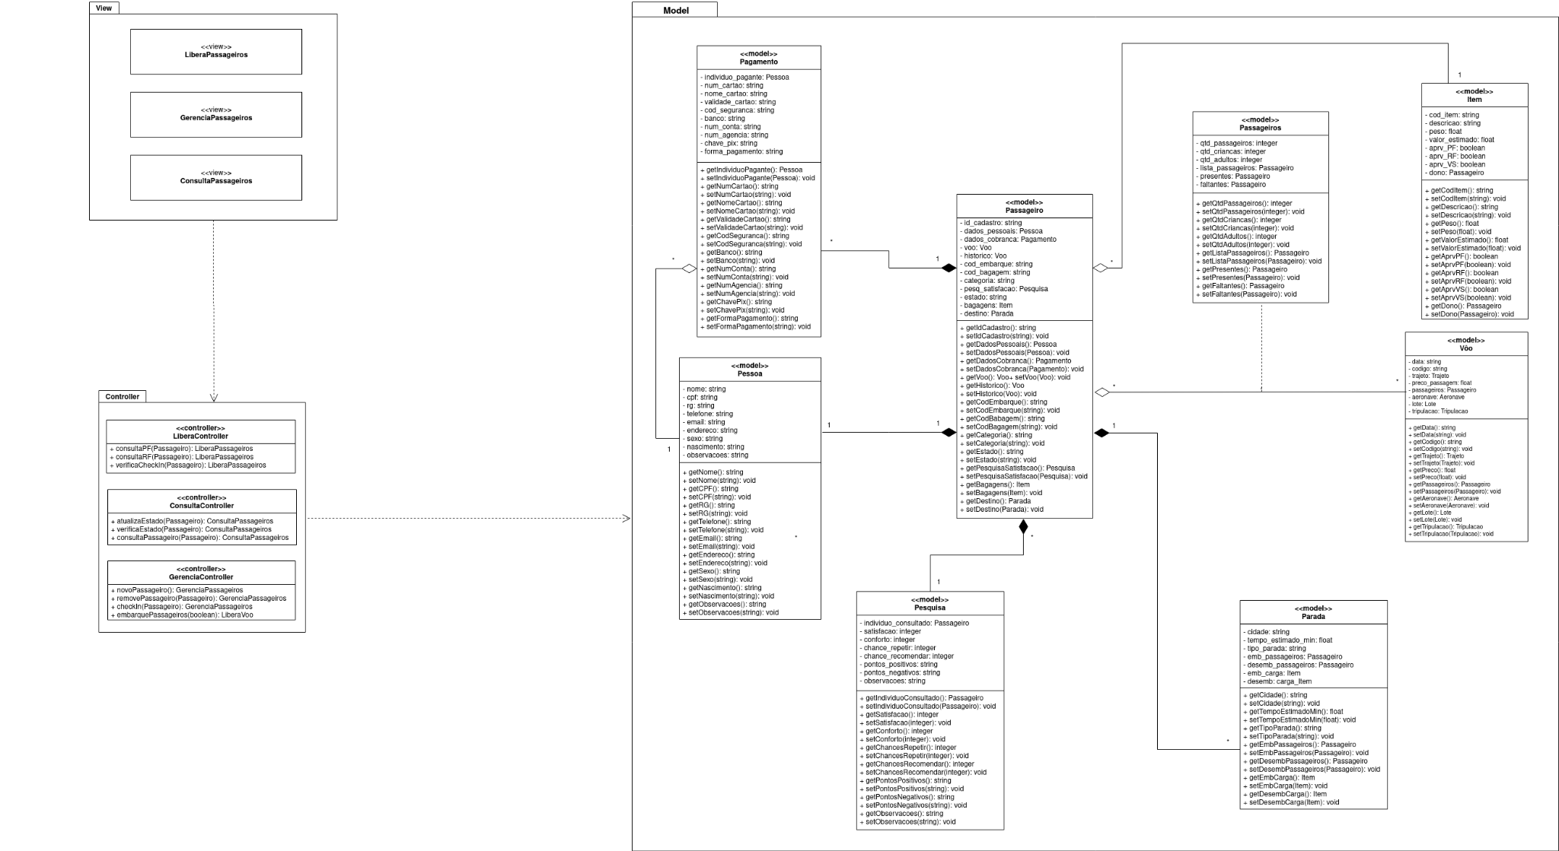

Controle de Funcionários:

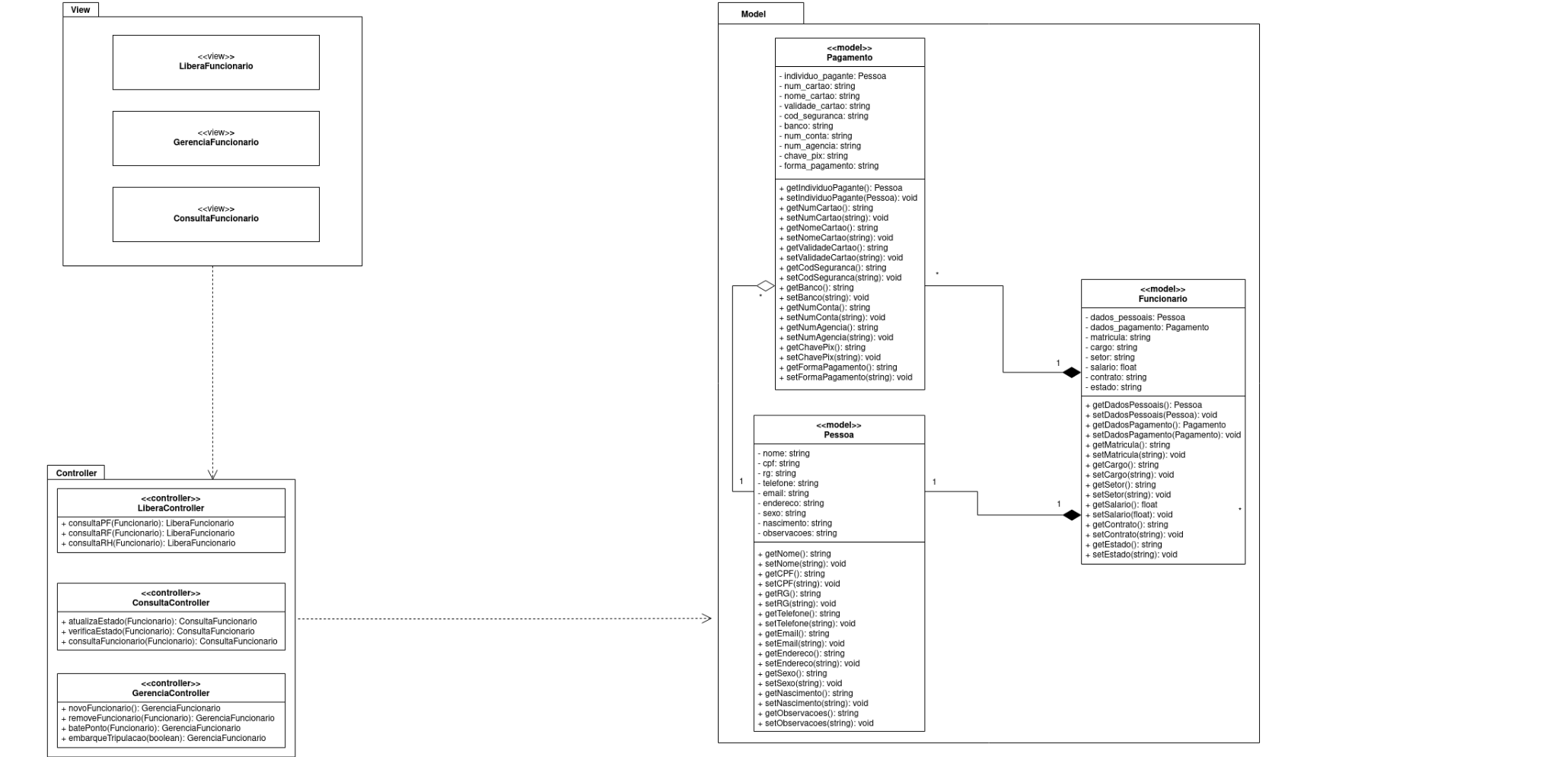

Controle de Carga:

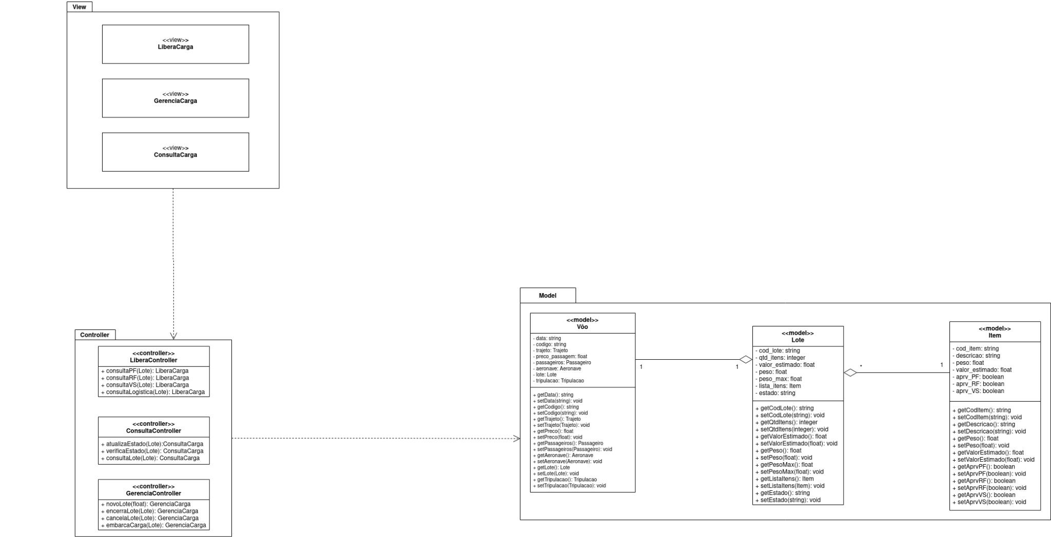

Controle de Aeronaves:

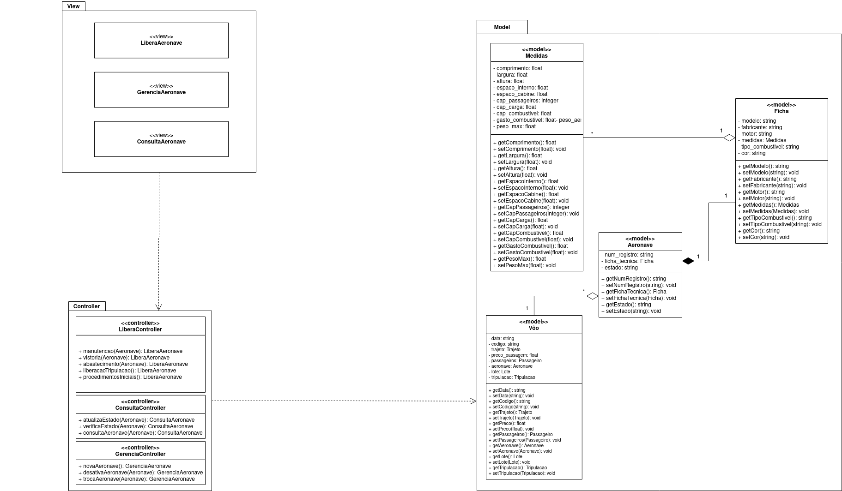

1. **Diagrama de Pacotes**

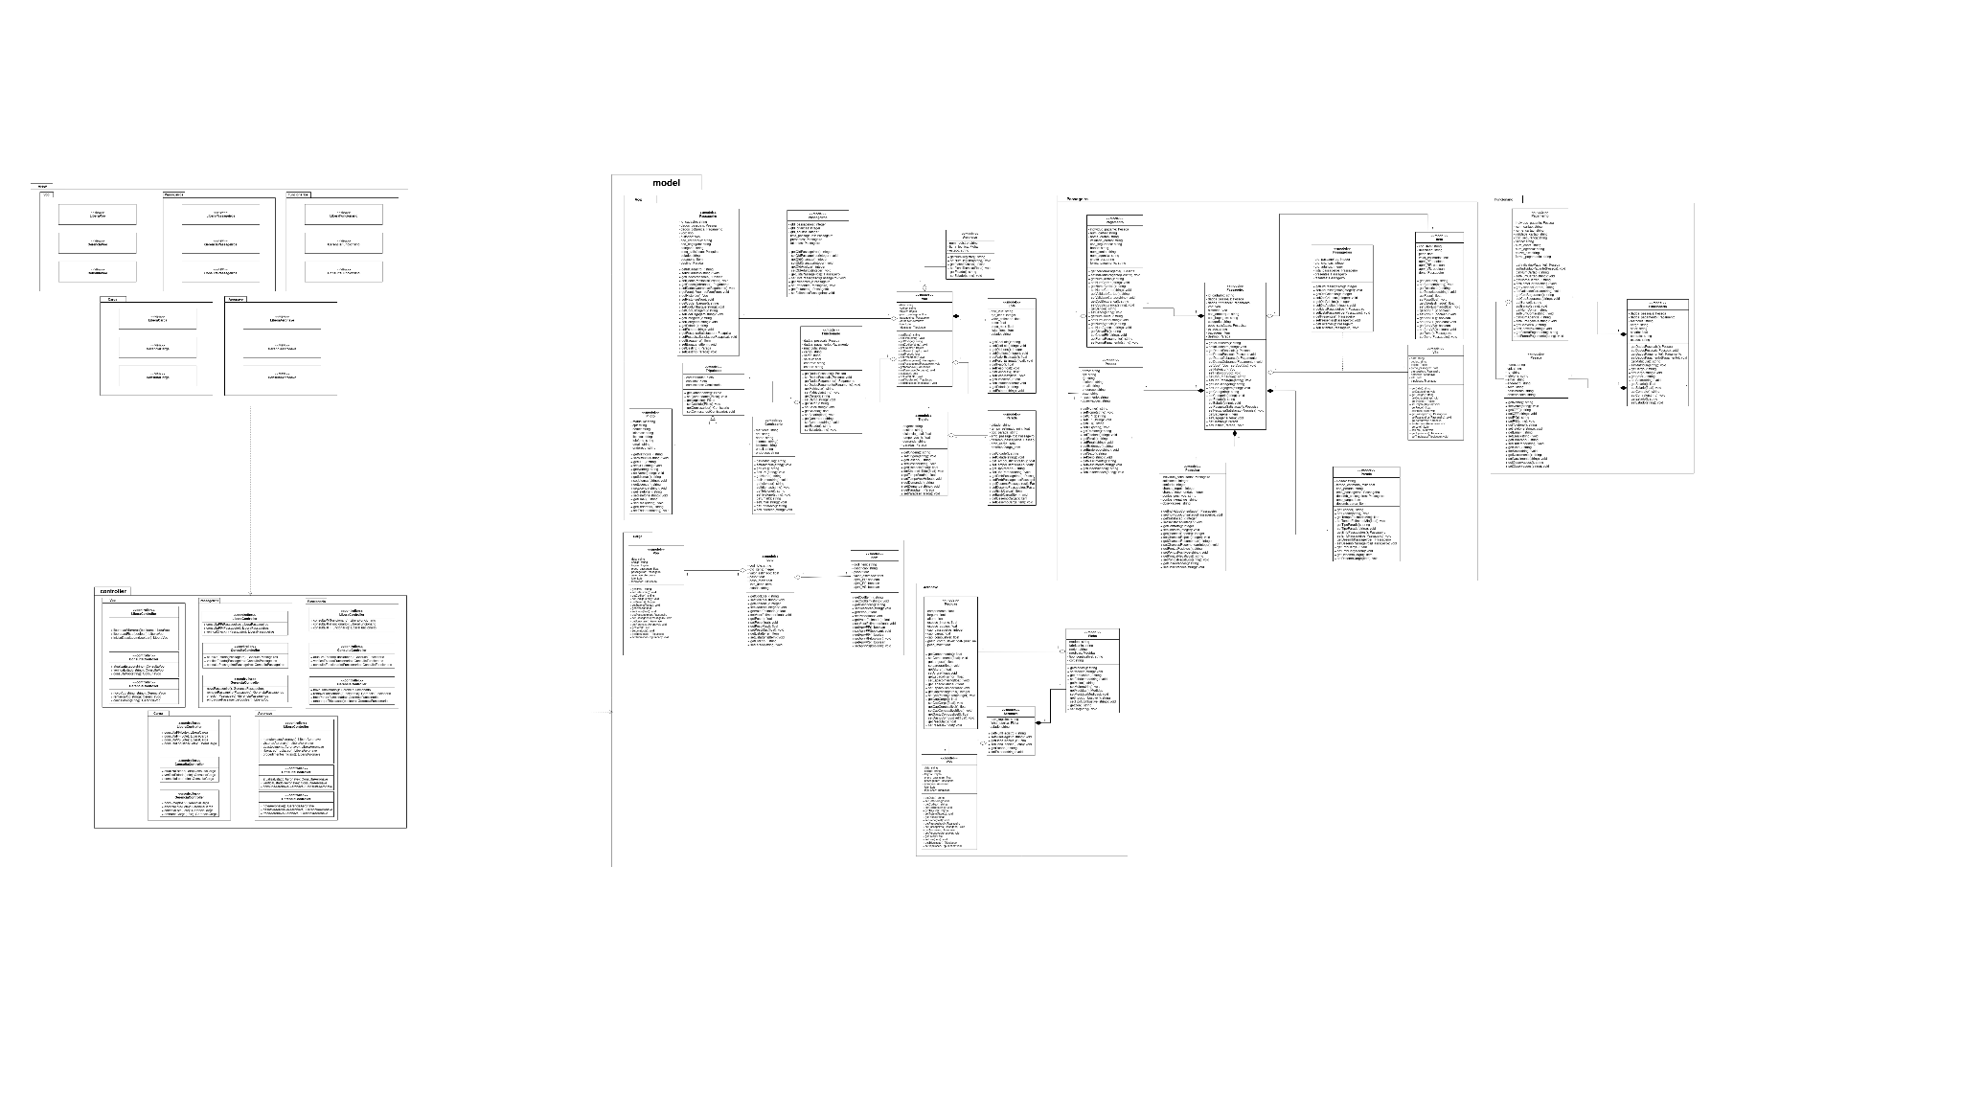

1. **Diagrama de Componentes**

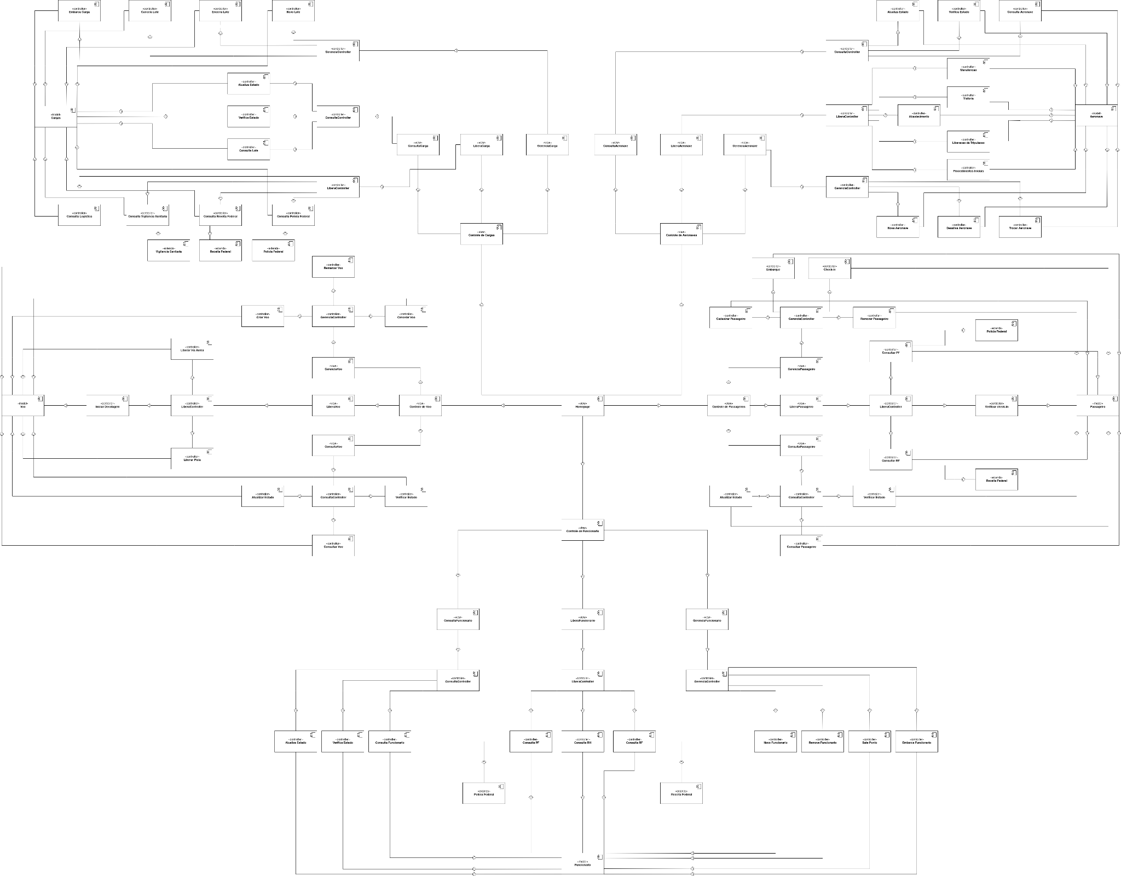

1. **Diagrama de Atividades**

Diagrama de atividades - Controle de carga: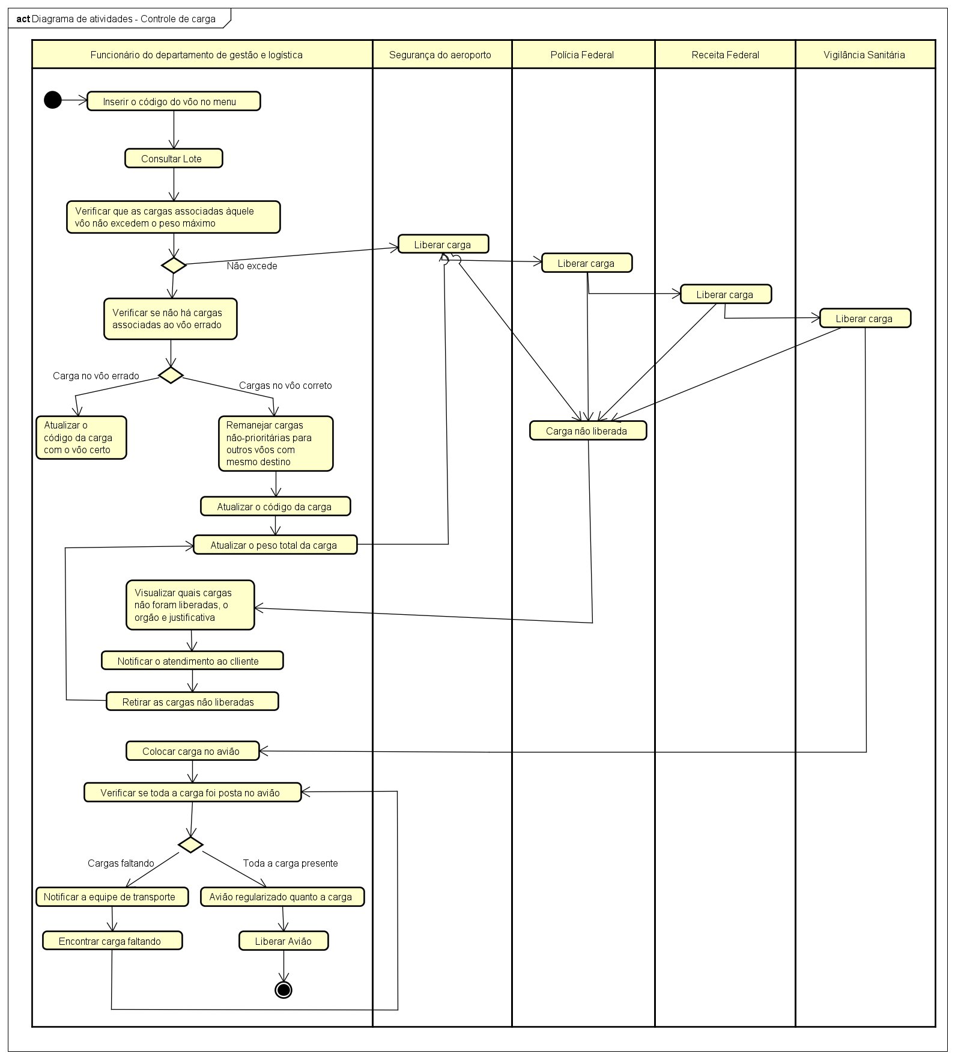

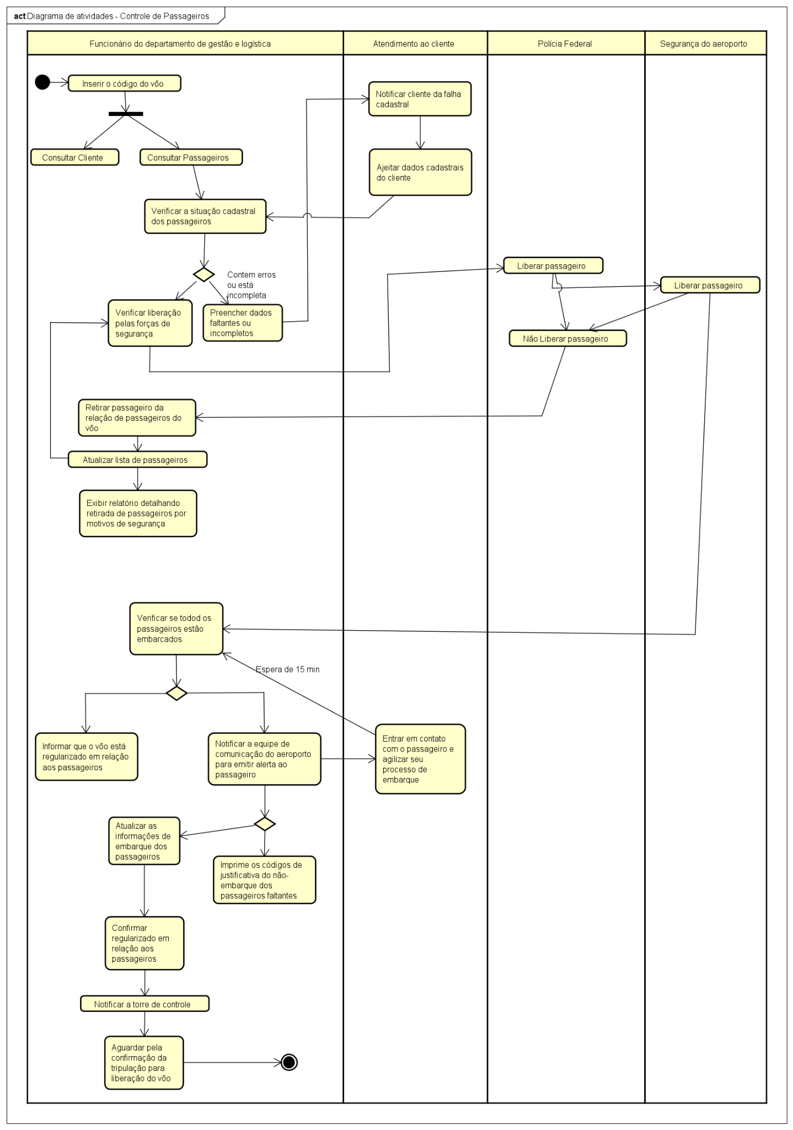

Diagrama de atividades - Controle de Passageiros:

Diagrama de atividades - Controle de Vôos: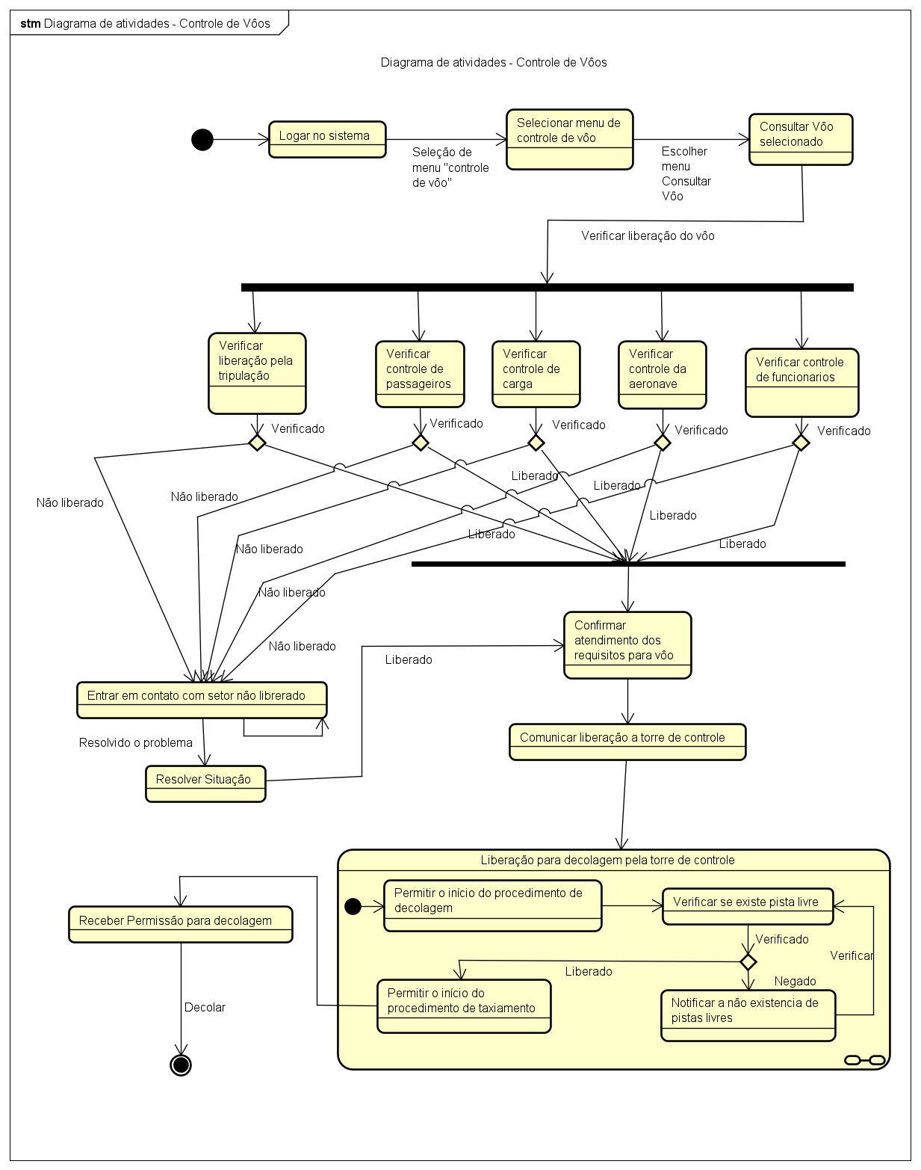

1. **Diagrama de Estados**

Diagrama de estados - Avião:

